## **禹州神垕镇：汇聚防灾减灾合力 共筑安全发展防线**

2024年5月12日是第16个“全国防灾减灾日”，为切实提升广大群众防灾减灾意识，普及防灾减灾知识，禹州神垕镇人民政府开展了一系列防灾减灾知识宣传活动。

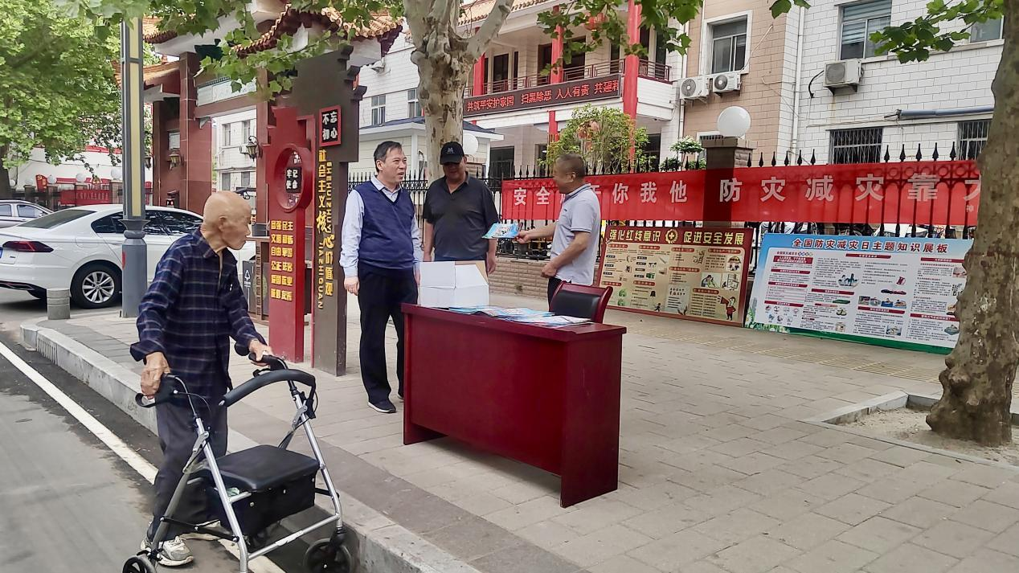

“我知道！我知道！在家不能用手摸电源，也不能把电源电器弄湿。”“大爷，您自己在家煤气灶、燃气阀门一定得常检查！尤其是睡觉前，可千万别忘了啊！”宣传点现场聚集了不少群众翻看阅读宣传手册、沟通防灾救灾知识，通过设置防灾减灾宣传展板、发放应急知识科普手册、现场讲解等方式，工作人员向社区居民宣传了地震应急避险、意外事故防范避险知识，讲解了保障家庭安全要做好哪些日常预防措施，使广大居民快速了解应急知识、掌握避险技能。同时，工作人员还走进社区、学校、企业，通过发放资料与口头宣讲相结合的方式向群众灌输防灾减灾理念。此次活动共发放宣传材料1200余份，进一步加强了辖区居民的防灾减灾意识，有效提高了基层群众面对突发事件的科学应对、应急避险和自救互救的能力。

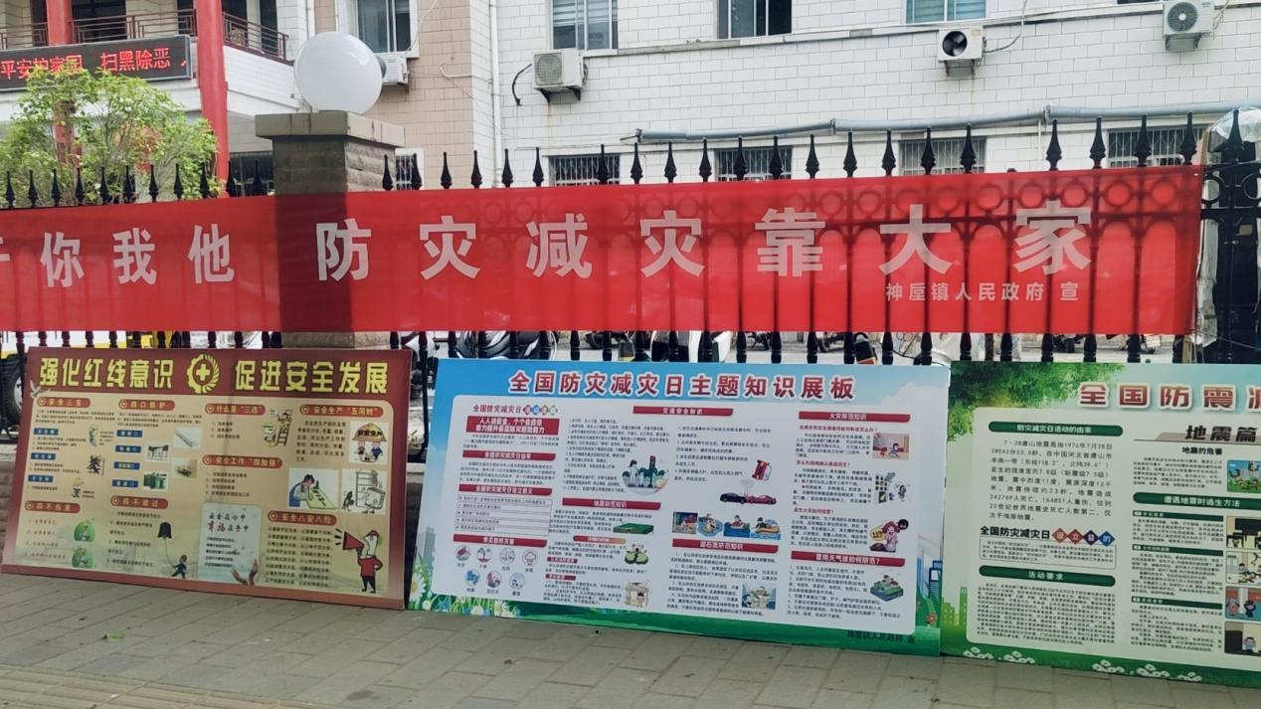

神垕镇持续在防范化解灾害风险，筑牢安全发展基础上下功夫，健全了防灾减灾安全体系。坚持“三管三必须”的原则全面贯彻安全生产“五落实五到位”，不断修订完善《神垕镇安全生产应急预案》，强化横到底、纵到边的网格化安全管理机制。无死角开展安全隐患排查整治，结合季节特点和行业特点，组织安委会成员单位开展了道路交通、建筑施工、非煤矿山、烟花爆竹、消防、危险化学品等重点行业、领域安全生产大检查，安全隐患整改率达100%；对辖区内所有煤烧、柴烧钧瓷企业、炻瓷、花盆企业进行了拉网式检查；完成了27087栋房屋的安全排查及信息录入，591户低收入人群房屋安全动态检查。多形式组织防灾减灾宣传教育，以安全生产月、消防宣传月、防灾减灾日等活动为契机开展形式丰富的安全宣传教育“五进”活动，邀请消防大队技术人员等到社区举办消防知识专题讲座，分别组织教育、医疗、旅游等部门开展防火应急演练活动，参与人数达600余人。

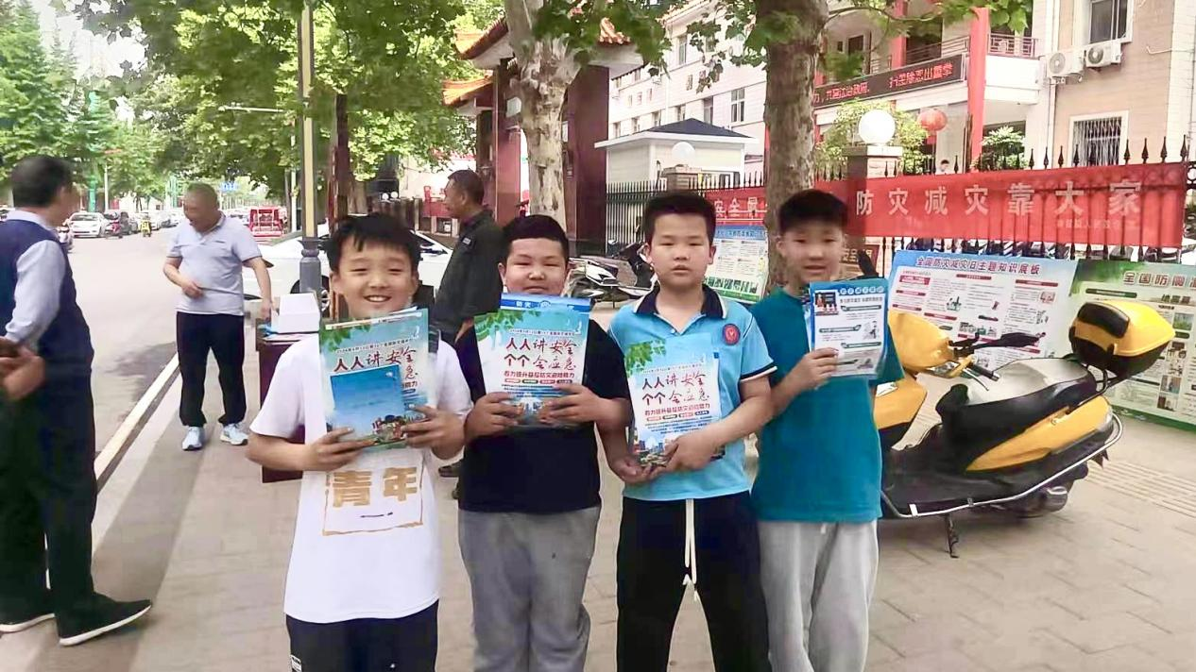

此次“5·12防灾减灾日”活动有效推进了防灾减灾知识在我镇群众中的广泛普及，下一步神垕镇也将持续坚持防灾减灾共建、公治、共享的原则，形成统一指挥、综合协调、全民参与的合力，加强基层应急能力建设，筑牢高质量发展的安全基础。